Диагностика асинхронного двигателя ZZU-MCC5
Отчёт по построению базы нормы (health) и проверке резонанса стенда
Эксперименты: health_baseline.py и resonanse_check.py
Объект: трёхфазный асинхронный двигатель 2.2 кВт, 2 полюса, привод от частотного преобразователя. Частота дискретизации 12,8 кГц, длительность записи 90 с.

Содержание

1. Что это за отчёт и зачем он нужен
Мы строим систему диагностики неисправностей электродвигателя по его же сигналам — току и вибрации. Прежде чем ловить дефекты, нужно точно знать, как выглядит ИСПРАВНЫЙ двигатель: какие у него нормальные уровни сигналов, как они зависят от скорости и нагрузки, и какой у них естественный разброс. Эта «карта нормы» называется базой нормы (health-базлайн). Любой будущий дефект мы будем распознавать как ОТКЛОНЕНИЕ от неё.
Отчёт описывает два эксперимента (два скрипта):
- health_baseline.py — проходит по всем исправным записям, режет каждую на устойчивые участки и измеряет полный набор нормальных параметров. Строит базу нормы и проверяет её на физическую состоятельность.
- resonanse_check.py — проверяет отдельную гипотезу, всплывшую при анализе базы: что у испытательного стенда есть механический резонанс около 50 Гц, который искажает измерения на 3000 об/мин.
Важная особенность данных. Каждая запись сделана в одном из двух режимов работы стенда — их надо понимать, потому что от этого зависит вся обработка:
- torque_circulation — скорость держится постоянной, а НАГРУЗКА (момент) прогоняется по ступеням от нуля до номинала. Один файл = одна скорость, много уровней нагрузки.
- speed_circulation — нагрузка держится постоянной, а СКОРОСТЬ прогоняется по ступеням. Один файл = одна нагрузка, много скоростей. Здесь частота питания f1 меняется между ступенями.
Единица анализа — «полка». Внутри записи скорость (или нагрузка) стоит на устойчивых участках-«полках», разделённых переходами. Мы анализируем не файл целиком, а каждую полку отдельно — это одна рабочая точка «скорость + нагрузка». Каждая полка даёт одну строку в итоговой таблице.

2. Исходные данные: какие каналы измеряются
Каждый файл — это таблица чисел: 1 152 000 строк (90 секунд × 12 800 отсчётов в секунду) и 8 столбцов-каналов. Скрипт не полагается на порядок столбцов, а опознаёт каждый канал по форме сигнала. Результат опознания:
Столбец | Канал | Что это и как опознан
col0 | счётчик времени — ОТБРОШЕН | Пила, растущая ровно на 1,0 в секунду и сбрасывающаяся каждые 1,28 с. Это служебный счётчик системы сбора, а не физический сигнал.
col1 | keyphase (метка оборота) | Импульс раз за оборот вала. По нему считается мгновенная скорость. Проверено: даёт скорость, совпадающую с номиналом.
col2, col3, col4 | вибрация (3 оси) | Высокочастотные сигналы малой амплитуды с трёх датчиков.
col5, col6, col7 | ток (3 фазы) | Доминируют на частоте питания f1, взаимные сдвиги ровно 120° и 240° — классический трёхфазный набор.
Ключевой вывод раздела: канала МОМЕНТА (нагрузки) в данных нет — то, что можно было принять за него, оказалось счётчиком времени. Поэтому нагрузку мы берём из имени файла (номинал), а устойчивость участков определяем по скорости, а не по моменту. Ниже показано, что это не потеря: нагрузку удаётся восстановить косвенно — по скольжению.

3. Словарь измеряемых величин (переменных)
Чтобы графики и таблицы читались однозначно, вот все величины, которые измеряет база нормы, простыми словами. Они разбиты на группы по смыслу.

Группа 1. Рабочая точка — «где мы находимся»
- f1 (Гц) — частота питающего тока, которую задаёт частотный преобразователь. Определяет синхронную скорость.
- rpm_meas (об/мин) — измеренная скорость вращения вала по метке оборота.
- fr (Гц) — оборотная частота, fr = rpm / 60. На ней сидят механические дефекты (дисбаланс — ровно на 1×fr).
- slip (скольжение, %) — насколько ротор отстаёт от магнитного поля: s = (n_s − rpm) / n_s, где n_s = 60·f1. У асинхронного двигателя всегда >0; растёт с нагрузкой.
- sb_offset (Гц) — расстояние от f1 до боковых полос обрыва стержня ротора, равно 2·s·f1. Чем оно меньше, тем труднее различить дефект (полосы жмутся к f1).

Группа 2. «Полы» сигнатур — нормальный уровень будущих дефектов
«Пол» — это фоновый уровень в той частотной зоне, где у будущего дефекта появится пик. На исправном двигателе там пусто (только шум). Этот уровень станет порогом тревоги.
- sb_floor_bb_dB — уровень шума в зоне боковых полос обрыва стержня (в децибелах относительно f1). Будущий обрыв поднимет пик над этим полом.
- vib_1x_c2/c3/c4 — амплитуда вибрации на оборотной частоте 1×fr по каждой из трёх осей. Это база остаточного дисбаланса (у любого исправного ротора он есть). Будущий дисбаланс поднимет 1× над этим уровнем.
- vib_2x, vib_3x — амплитуды на 2×fr и 3×fr. Нужны для отстройки несоосности и ослабления креплений от чистого дисбаланса.
- cur_sb_1x_dB — уровень токовых боковых полос f1±fr (сигнатура дисбаланса/эксцентриситета по току).

Группа 3. Небаланс и искажения тока
- thd_pct — суммарные гармонические искажения тока (%). База «чистоты» тока.
- unbalance_pct — небаланс трёх фаз тока (%). Поднимется при межвитковом замыкании обмотки или перекосе питающего напряжения.

Группа 4. Разброс — насколько стабильны измерения
- *__ptp_in / *__std_in — размах и стандартное отклонение метрики по под-окнам ВНУТРИ одной полки. Показывает собственный шум измерения. Порог тревоги строится с запасом над этим разбросом.

Группа 5. Контроль качества (санитария)
- Консистентность опознания каналов по всем файлам, стабильность метки оборота, линейность f1 от скорости, скольжение в физическом диапазоне. Это гейт доверия: если что-то из этого не сходится — данные читаются неверно.

4. Эксперимент 1 — построение базы нормы (health_baseline.py)
Скрипт обработал 12 исправных файлов (6 в режиме speed + 6 в режиме torque) и выделил 26 полок. Ниже — что показала каждая проверка. Все графики размечены: красные и синие выноски указывают на обсуждаемые места.

4.1. Проверка числа полюсов: частота f1 против скорости
Первый и самый базовый контроль. У 2-полюсного двигателя синхронная скорость равна 60·f1, то есть частота f1 должна быть строго пропорциональна оборотам. Если это так — значит и модель («2 полюса»), и опознание каналов верны.
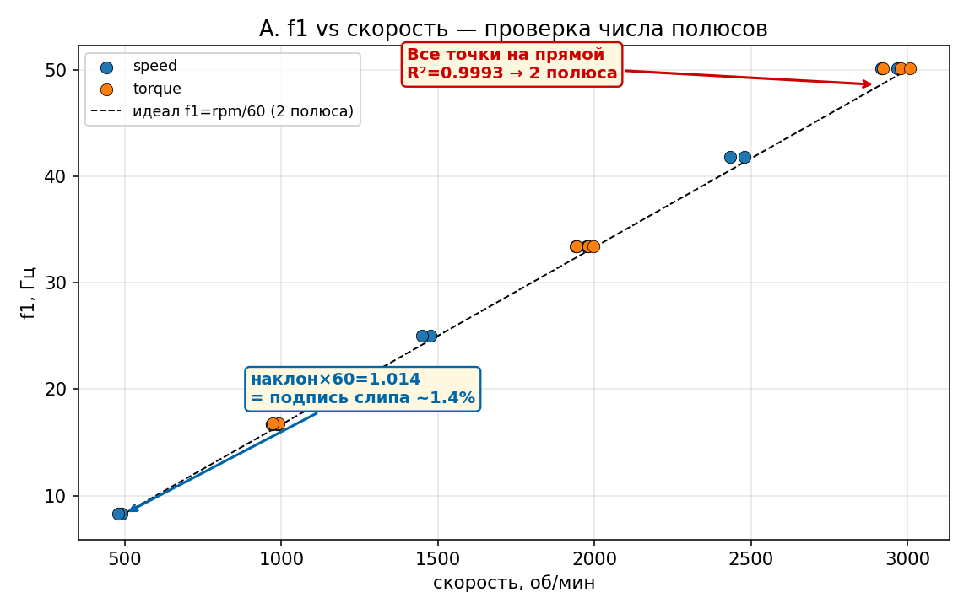
Рис. A. Каждая точка — одна полка. Все они ложатся на идеальную прямую f1 = rpm/60.
Что видно: точность идеальная — коэффициент детерминации R² = 0,9993. Более того, наклон прямой получился не ровно 1, а 1,014 — и это не ошибка, а «подпись» скольжения: поскольку f1 = rpm / (60·(1−s)), небольшой избыток наклона прямо соответствует среднему скольжению ~1,4 %, что совпадает с измеренным. Итог: двигатель 2-полюсный — подтверждено самой физикой, а не предположением.

4.2. Скольжение против скорости и нагрузки
Скольжение — это «пробуксовка» ротора относительно поля. Оно должно расти с нагрузкой (чем тяжелее груз, тем сильнее отстаёт ротор). Эта проверка заодно решает проблему отсутствия канала момента.
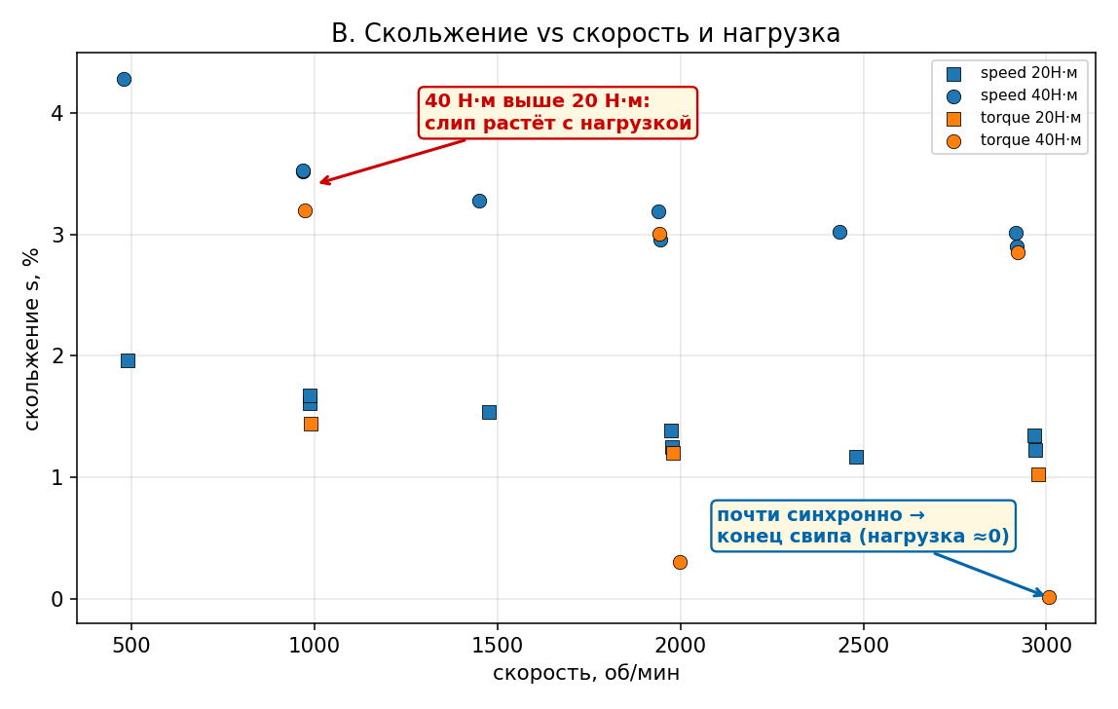
Рис. B. Кружки — нагрузка 40 Н·м, квадраты — 20 Н·м. Синие — режим speed, оранжевые — torque.
Что видно: при одной скорости точки 40 Н·м лежат заметно выше 20 Н·м (например, при 1000 об/мин: 3,4 % против 1,6 %). Скольжение честно отслеживает нагрузку.
Важное следствие: скольжение заменяет потерянный канал момента — по нему можно читать нагрузку. Это вскрыло и то, что в режиме torque нагрузка меняется ВНУТРИ файла: одна полка при 3008 об/мин показала скольжение почти ноль (нижняя выноска) — это конец свипа с нулевой нагрузкой, а не 40 Н·м. Значит «40 Н·м» в имени файла — это пик прогона, а не нагрузка каждой полки.

4.3. Пол боковых полос обрыва стержня
Здесь измеряется фоновый уровень в зоне, где появился бы дефект обрыва стержня ротора. На исправном двигателе там должно быть тихо. Планки на графике — внутриполочный разброс этого уровня.
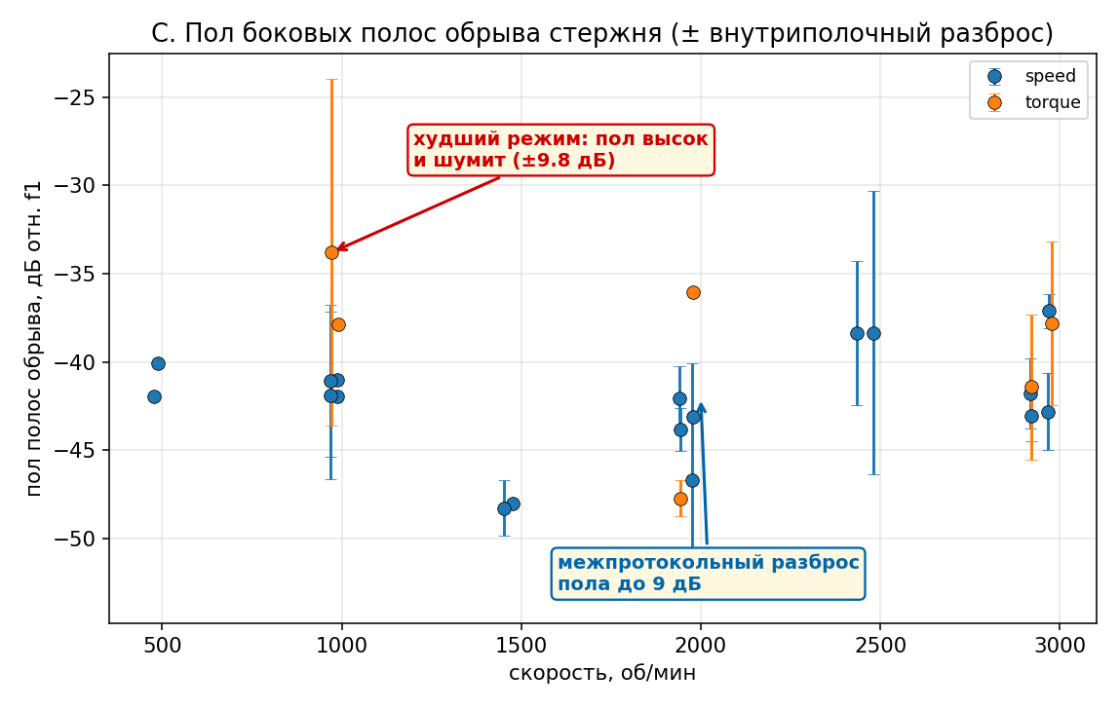
Рис. C. Пол полос обрыва (ниже = тише = лучше). Планки — разброс внутри полки.
Что видно и на что обратить внимание: медианный уровень пола −41,9 дБ (тихо, хорошо). Но есть проблемные точки. Худшая — режим 40 Н·м / 1000 об/мин: пол высокий (−33,8 дБ) и сильно шумит (размах 9,8 дБ). Причина — малое расстояние полос до f1 (при этом режиме 2·s·f1 ≈ 1,1 Гц), полосы жмутся к «юбке» основной линии. Этот режим — «слабо различимый».
Красный флаг (нижняя синяя выноска): уровень пола плохо ВОСПРОИЗВОДИТСЯ между двумя режимами стенда — в одинаковых рабочих точках speed и torque он расходится до 9 дБ, тогда как будущий порог тревоги по обрыву — всего 6 дБ. Вывод для дальнейшей работы: нельзя строить единый порог по обрыву, объединяя оба режима. Нужно либо отдельные пороги на каждый режим, либо самодостаточный индикатор «пик над локальным фоном в том же окне», где эта калибровка вообще не требуется.

4.4. Вибрация 1× по трём осям — база дисбаланса
Амплитуда вибрации на оборотной частоте по каждой из трёх осей датчика. У исправного ротора есть небольшой остаточный дисбаланс — это и есть база, от которой будет отсчитываться будущий дефект. Заодно эта проверка позволяет понять, какая ось куда направлена.
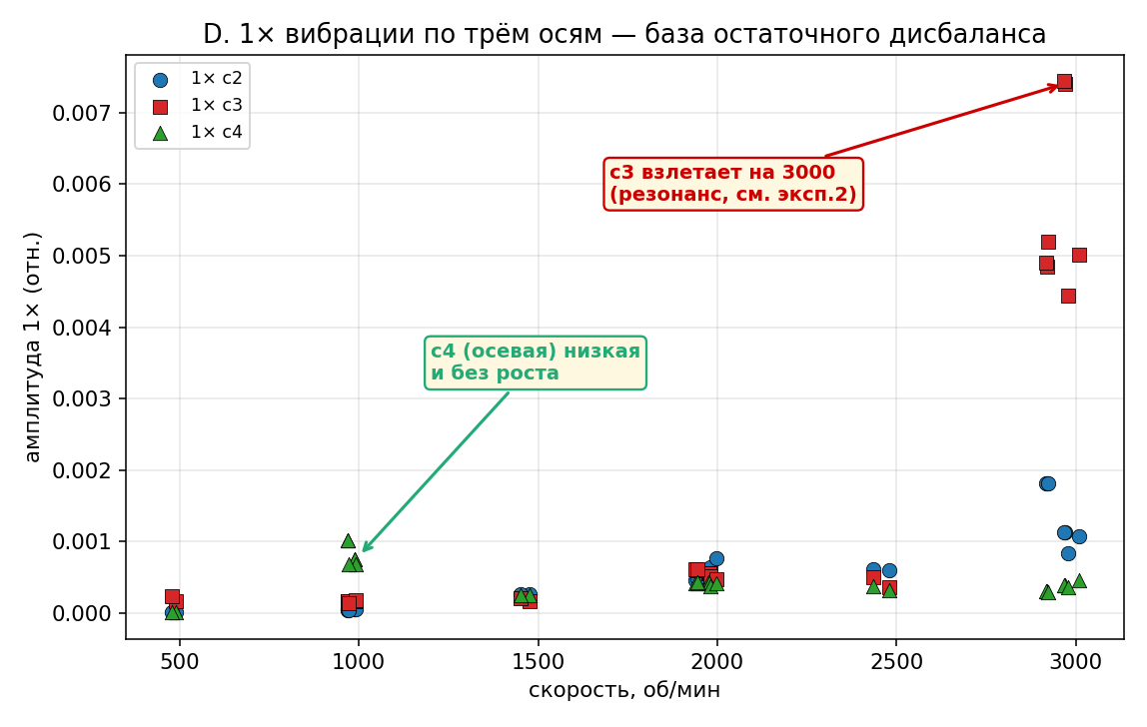
Рис. D. Синие — ось c2, красные — c3, зелёные — c4.
Что видно: ось c3 (красная) резко выделяется на 3000 об/мин, ось c4 (зелёная) остаётся низкой и без роста, c2 — промежуточная. Это позволяет присвоить осям смысл: c3 — главная радиальная ось (сильнее всех чувствует дисбаланс), c2 — вторая радиальная, c4 — осевая. Открытый вопрос об ориентации осей закрыт, причём на исправных данных.
Но всплеск c3 на 3000 подозрительно велик — он превышает то, что даёт естественный закон «центробежная сила растёт как квадрат скорости». Это и стало поводом для второго эксперимента.

4.5. Небаланс токов и искажения (THD)
Небаланс фаз тока оказался очень низким и плотным (0,06–0,34 %), искажения THD — 1,1–1,6 %. Это чистый, стабильный «пол» под будущие электрические дефекты (межвитковое замыкание обмотки, перекос напряжения): любой такой дефект поднимет небаланс заметно выше этого уровня.

4.6. Итог эксперимента 1
- База нормы построена и физически состоятельна: 2 полюса подтверждены (R²=0,999), скольжение ведёт себя правильно, электрические полы чистые.
- Бонус: скольжение восстанавливает потерянную ось нагрузки; оси вибрации опознаны (c3 радиальная главная, c4 осевая).
- Предупреждение: пол обрыва стержня плохо переносится между режимами стенда (до 9 дБ) — для этого дефекта нужен самодостаточный индикатор, а не общий порог.

5. Эксперимент 2 — проверка резонанса стенда (resonanse_check.py)

5.1. Гипотеза и как её проверить
В базе нормы вибрация 1× на оси c3 подскочила на 3000 об/мин сильнее, чем позволяет закон центробежной силы. Две возможные причины:
- H1 — механический резонанс: у конструкции стенда есть собственная частота около 50 Гц, и когда оборотная частота в неё попадает (50 Гц = 3000 об/мин), вибрация резонансно усиливается.
- H2 — просто рост дисбаланса: никакого резонанса нет, 1× растёт плавно по степенному закону.
Решающая идея: резонанс — свойство ЖЕЛЕЗА, он сидит на ОДНОЙ фиксированной частоте независимо от оборотов. А вибрация 1× дисбаланса ЕДЕТ вместе со скоростью. Промежуточные полки режима speed ставят 1× на 8, 16, 24, 33, 41 Гц — в стороне от 50. Если при этом в спектре всё равно торчит неподвижный пик у 50 Гц — это резонанс.

5.2. Тест 1 — поиск неподвижного пика
Скрипт наложил спектры вибрации c3 со всех скоростей и в каждом искал пик в полосе 40–60 Гц, исключая саму оборотную частоту 1×.
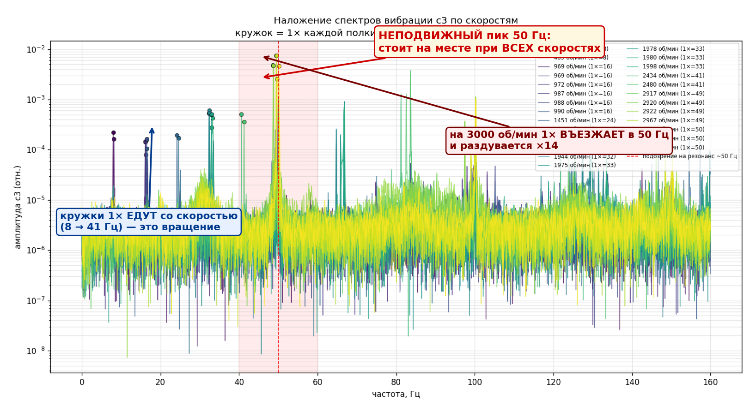
Рис. E. Наложение спектров c3 с разных скоростей (цвет = скорость). Кружки — положение 1× каждой полки. Разметка добавлена для пояснения.
Что видно: кружки 1× (оборотная частота) разбросаны по оси от 8 до 41 Гц — они едут вместе со скоростью. А вот пик у 50 Гц (красная линия) стоит на месте на всех спектрах. Численно: на всех «нерезонансных» полках этот пик держится на 50,0 ± 0,7 Гц — практически не двигается, хотя обороты меняются в шесть раз. Это и есть определение резонанса: фиксированная частота конструкции.

5.3. Тест 2 — усиление 1× над законом ω²
Если резонанс реален, то когда 1× подъезжает к 50 Гц (на 3000 об/мин), он должен резко подскочить над плавным степенным законом. Скрипт подогнал степенной закон по низким скоростям (где резонанса ещё нет) и измерил превышение у 3000.
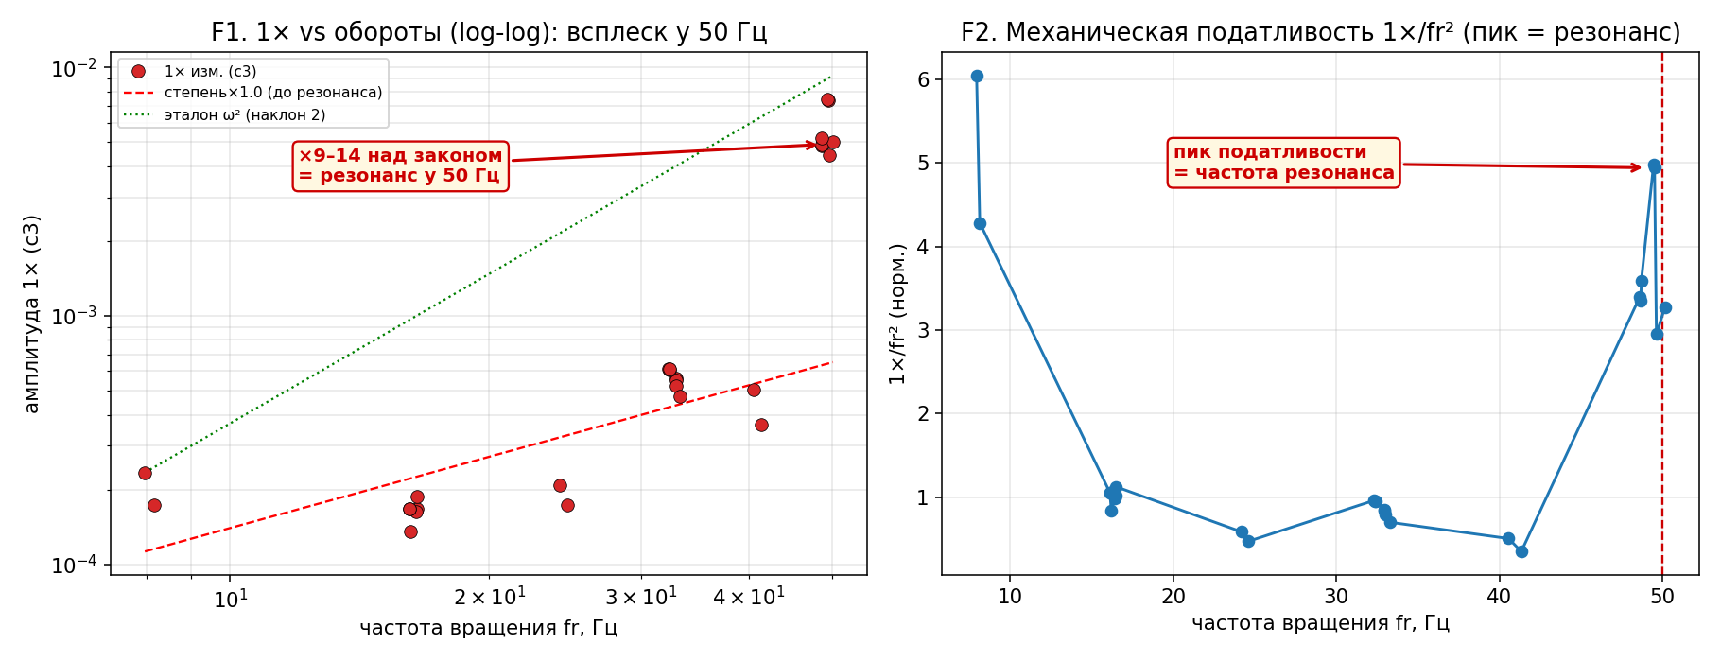
Рис. F. Слева: амплитуда 1× против оборотов в двойном логарифме; красный пунктир — степенной закон до резонанса, зелёный — эталон ω². Справа: податливость 1×/fr², пик которой указывает частоту резонанса.
Что видно: ниже резонанса 1× почти не растёт (наклон ~0,9 — фактически плато на уровне шума). А на 2917–2970 об/мин, где 1× подходит к 49–50 Гц, амплитуда прыгает в 9–14 раз над степенным законом. Правый график (податливость 1×/fr²) рисует это буквально: провал в середине диапазона и резкий пик точно у 50 Гц. Оба теста согласованно подтверждают резонанс.

5.4. Резонанс или сетевая наводка 50 Гц?
Пик ровно на 50 Гц вызывает законный вопрос: не сетевая ли это наводка (питание стенда от сети 50 Гц)? Ответ даёт Тест 2: чистая электрическая наводка не может усилить ВРАЩАТЕЛЬНУЮ вибрацию 1× — а она усиливается в 14 раз. Значит у ~50 Гц действительно сидит механический резонанс. Возможно, поверх него есть и узкая сетевая линия, но на вывод это не влияет. При желании наличие сетевой составляющей можно за пять минут проверить по спектру тока (острая линия 50 Гц), но на действия это не влияет.

5.5. Итог эксперимента 2 и следствия
- Резонанс стенда около 50 Гц ПОДТВЕРЖДЁН двумя независимыми тестами (неподвижный пик 50,0±0,7 Гц; усиление 1× в ×14).
- Для будущего анализа дисбаланса: точку 3000 об/мин НЕЛЬЗЯ использовать в законе «рост 1× от скорости» — она резонансно раздута примерно в 10 раз, любой ω²-расчёт через неё исказится.
- Но 3000 об/мин не бесполезен, а наоборот: резонанс усиливает дисбаланс, поэтому там ЧУВСТВИТЕЛЬНОСТЬ обнаружения максимальна. Разделяем роли: 3000 — для раннего обнаружения, а количественный закон ω² строим по скоростям до ~2500 об/мин плюс промежуточные полки.

6. Общие выводы
- 1. База нормы построена и валидна. 26 рабочих точек, все физические проверки пройдены. Она готова служить эталоном для сравнения с дефектами.
- 2. Канала момента нет — вместо него нагрузку читаем по скольжению; в режиме torque нагрузка меняется внутри файла, метить полки надо по скольжению, а не по номиналу.
- 3. Оси вибрации опознаны: c3 — главная радиальная (чувствительна к дисбалансу), c4 — осевая.
- 4. Обнаружен и подтверждён резонанс стенда ~50 Гц. Точку 3000 об/мин исключаем из количественного закона дисбаланса, но используем как зону максимальной чувствительности.
- 5. Пол обрыва стержня не переносится между режимами стенда (до 9 дБ). Для этого дефекта потребуется самодостаточный индикатор вместо общего порога.
- 6. Электрическая база (небаланс, THD) чистая и стабильная — хороший фундамент под диагностику обмотки и перекоса напряжения.

7. Приложение — полная таблица по полкам (26 рабочих точек)
Каждая строка — одна устойчивая полка. Столбцы: протокол, номинальная нагрузка (Н·м), измеренная скорость (об/мин), частота питания f1, скольжение s, расстояние боковых полос 2s·f1, пол полос обрыва (дБ), вибрация 1× по трём осям, THD и небаланс тока.
прот. | Н·м | об/мин | f1,Гц | s,% | 2sf1,Гц | пол,дБ | 1x c2 | 1x c3 | 1x c4 | THD% | неб.%
speed | 20 | 489 | 8.32 | 1.96 | 0.33 | -40.1 | 0.00001 | 0.00017 | 0.00001 | 1.1 | 0.17
speed | 20 | 987 | 16.73 | 1.68 | 0.56 | -42.0 | 0.00005 | 0.00016 | 0.00075 | 1.3 | 0.25
speed | 20 | 988 | 16.73 | 1.61 | 0.54 | -41.0 | 0.00006 | 0.00017 | 0.00076 | 1.3 | 0.25
speed | 20 | 1477 | 25.00 | 1.54 | 0.77 | -48.0 | 0.00027 | 0.00017 | 0.00025 | 1.4 | 0.23
speed | 20 | 1975 | 33.39 | 1.39 | 0.93 | -46.7 | 0.00061 | 0.00056 | 0.00043 | 1.3 | 0.23
speed | 20 | 1978 | 33.39 | 1.25 | 0.84 | -43.1 | 0.00060 | 0.00055 | 0.00042 | 1.4 | 0.23
speed | 20 | 2480 | 41.83 | 1.17 | 0.98 | -38.3 | 0.00060 | 0.00036 | 0.00033 | 1.4 | 0.24
speed | 20 | 2967 | 50.12 | 1.35 | 1.35 | -42.8 | 0.00113 | 0.00744 | 0.00039 | 1.4 | 0.25
speed | 20 | 2970 | 50.12 | 1.23 | 1.23 | -37.1 | 0.00113 | 0.00740 | 0.00039 | 1.4 | 0.24
speed | 40 | 478 | 8.32 | 4.28 | 0.71 | -42.0 | 0.00002 | 0.00023 | 0.00002 | 1.6 | 0.06
speed | 40 | 969 | 16.73 | 3.52 | 1.18 | -41.9 | 0.00005 | 0.00017 | 0.00102 | 1.4 | 0.13
speed | 40 | 969 | 16.73 | 3.52 | 1.18 | -41.1 | 0.00005 | 0.00017 | 0.00102 | 1.4 | 0.13
speed | 40 | 1451 | 25.00 | 3.28 | 1.64 | -48.3 | 0.00026 | 0.00021 | 0.00026 | 1.2 | 0.17
speed | 40 | 1939 | 33.39 | 3.19 | 2.13 | -42.0 | 0.00046 | 0.00061 | 0.00042 | 1.1 | 0.19
speed | 40 | 1944 | 33.39 | 2.96 | 1.98 | -43.8 | 0.00046 | 0.00061 | 0.00042 | 1.1 | 0.19
speed | 40 | 2434 | 41.83 | 3.02 | 2.53 | -38.4 | 0.00061 | 0.00051 | 0.00038 | 1.1 | 0.20
speed | 40 | 2917 | 50.12 | 3.01 | 3.02 | -41.8 | 0.00181 | 0.00491 | 0.00031 | 1.6 | 0.17
speed | 40 | 2920 | 50.12 | 2.90 | 2.91 | -43.1 | 0.00181 | 0.00485 | 0.00031 | 1.6 | 0.20
torque | 20 | 990 | 16.74 | 1.44 | 0.48 | -37.9 | 0.00006 | 0.00019 | 0.00069 | 1.2 | 0.31
torque | 20 | 1980 | 33.40 | 1.20 | 0.80 | -36.1 | 0.00064 | 0.00052 | 0.00037 | 1.2 | 0.30
torque | 20 | 2977 | 50.13 | 1.02 | 1.03 | -37.8 | 0.00083 | 0.00443 | 0.00036 | 1.3 | 0.34
torque | 40 | 972 | 16.74 | 3.20 | 1.07 | -33.8 | 0.00004 | 0.00014 | 0.00068 | 1.3 | 0.22
torque | 40 | 1943 | 33.39 | 3.00 | 2.01 | -47.7 | 0.00049 | 0.00061 | 0.00043 | 1.2 | 0.20
torque | 40 | 1998 | 33.40 | 0.31 | 0.20 | nan | 0.00077 | 0.00047 | 0.00042 | 1.2 | 0.30
torque | 40 | 2922 | 50.12 | 2.85 | 2.86 | -41.4 | 0.00182 | 0.00519 | 0.00030 | 1.5 | 0.20
torque | 40 | 3008 | 50.14 | 0.01 | 0.01 | nan | 0.00107 | 0.00501 | 0.00047 | 1.3 | 0.24
Полный набор столбцов (включая 2×, 3× вибрации и все меры разброса) сохранён в файле health_baseline_plateaus.csv.

